ROYAUME DU MAROC
--------
FIC OFFICE MAROCAIN DE LA PROPRIETE

INDUSTRIELLE ET COMMERCIALE
--------

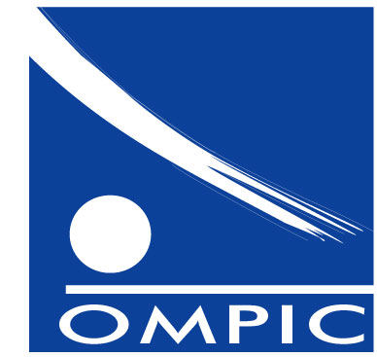

المملكة المغربية
--------
المـكتب المـغربـي

للملكية الصنـاعية والتجـارية
--------

 | DEMANDE DE CERTIFICAT NEGATIF  Dénomination commerciale  Veuillez remplir ce formulaire par des lettres majuscules sans rayures ni surcharges en se référant aux notes explicatives |  |  |  |  |  |  |  |  |  |  |  | Version  Janvier /2015
 |  |  |  |  |  |  |  |  |  |  |  |  | CN1
1. NATURE DE LA DEMANDE |  |  |  |  |  |  |  | CADRE RESERVE A L’OMPIC
Dénomination sociale des sociétés commerciales  Dénomination des succursales étrangères |  |  |  |  |  |  |  | N° de demande :  Date de demande :  Lieu de demande :
2. BENEFICAIRE
Personne morale : |  |  |  |  | Personne physique :
Dénomination sociale : |  |  |  |  | Nom & Prénom :  CIN :
RC : Tribunal : |  |  |  |  | RC : Tribunal :
ICE : Pays : |  |  |  |  | ICE : Pays :
Adresse de correspondance :
Téléphone : |  | Télécopie : |  |  |  | E-mail :
En cas de plusieurs bénéficiaires, utilisez l’imprimé suite « CNS» et cochez cette case
3. REPRESENTANT OU MANDATAIRE (le cas échéant)
Personne morale : |  |  |  | Personne physique :
Dénomination sociale : |  |  |  | Nom & Prénom :  CIN :
RC : Tribunal : |  |  |  | RC : Tribunal :
ICE : Pays : |  |  |  | ICE : Pays :
Adresse de correspondance :
Téléphone : Télécopie : |  |  |  |  |  |  | E-mail :
4. DENOMINATIONS PROPOSEES |  |  |  |  |  |  |  |  |  | SIGLE | Obligatoire
5. ACTIVITE COMMERCIALE
6. ADRESSE COMMERCIALE (Facultative)
VILLE (Obligatoire) :
7. FORME JURIDIQUE
SA | SARL | SARL (A.U) | SNC | SCS
SCI | SCA | GIE | SAS | SP
SCP
8. PIECES JOINTES

CIN | Autorisation
Autres à préciser :

SIGNATURE DU BENEFICAIRE OU DE SON MANDATAIRE :  Nom du signataire :  Qualité du signataire :  Signature : |  |  |  |  |  |  |  | Demande présentée le

